虚谷号简单实用教程

一·无显示器情况下连接WiFi

首先接通电源，当虚谷号开机后，电脑会显示U盘插入

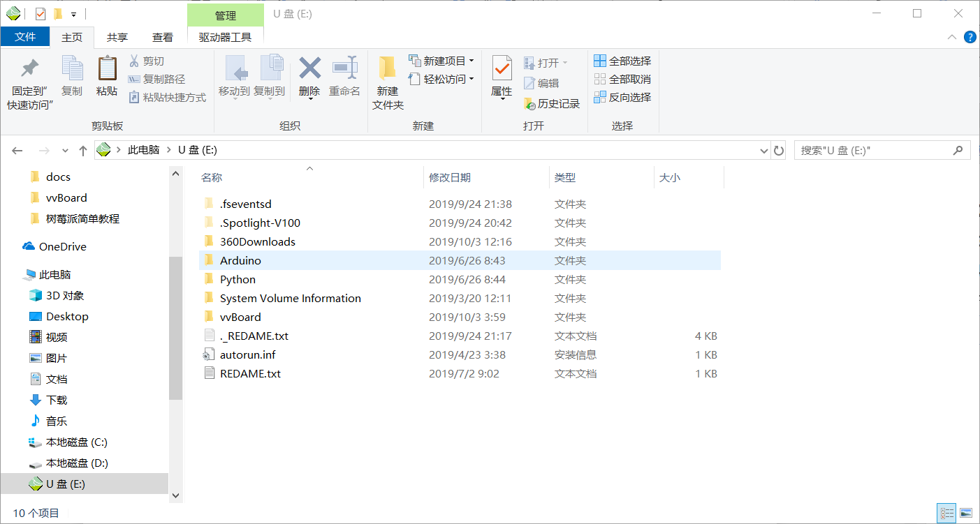

我们打开vvBoard文件夹下的vvBoard_config.ini文件配置WiFi

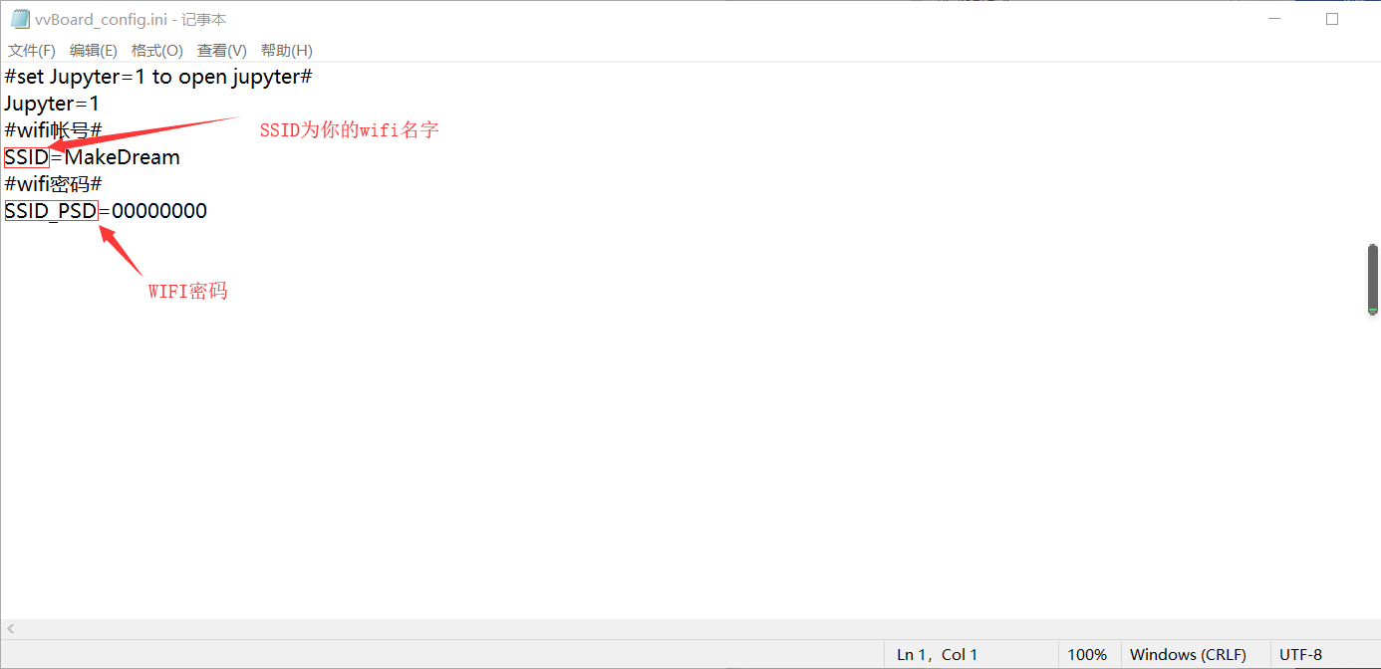

修改完后保存文件，关闭

长按reset键5秒后松开重启虚谷号

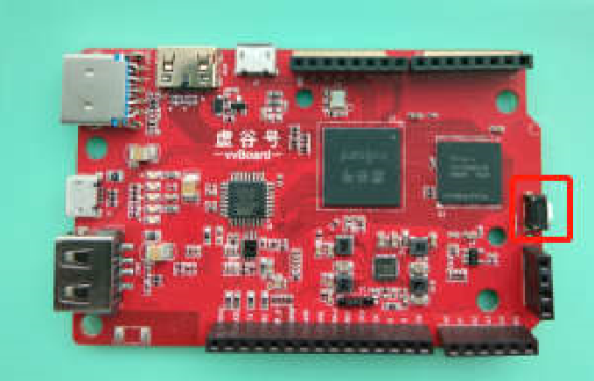

二·连接SSH/SFTP

Windows连接方法

Xshell和xftp软件下载地址：<https://www.lanzous.com/b289982/>    密码:62pb

重启后我们打开wifi_log.txt查看IP

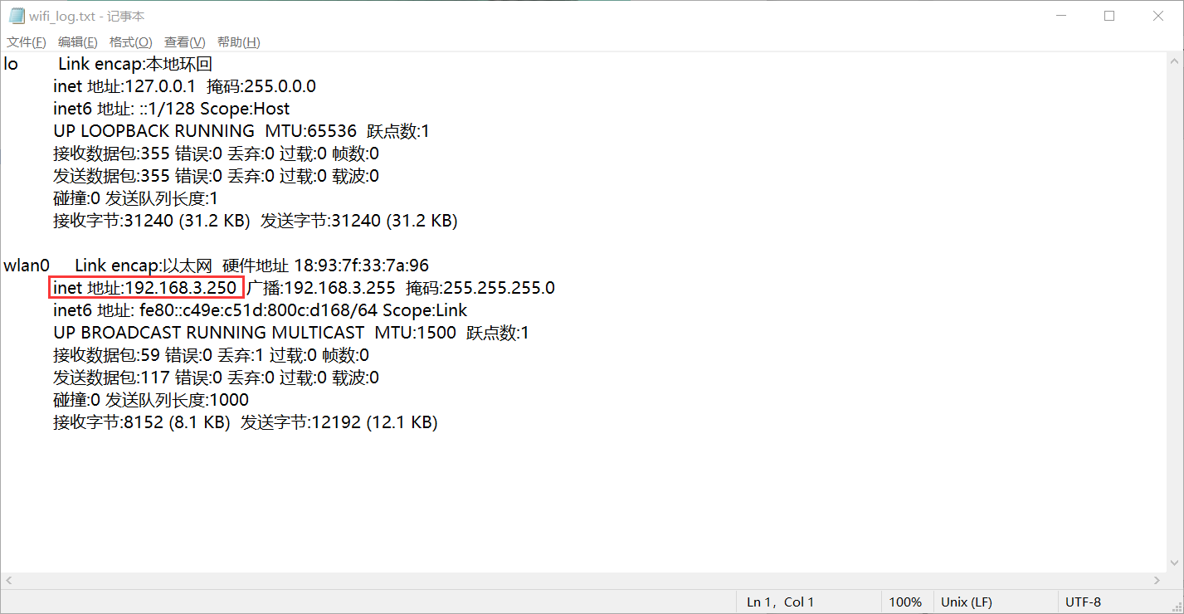

连接ssh可以使用Xshell/PuTTY

这里使用Xshell演示

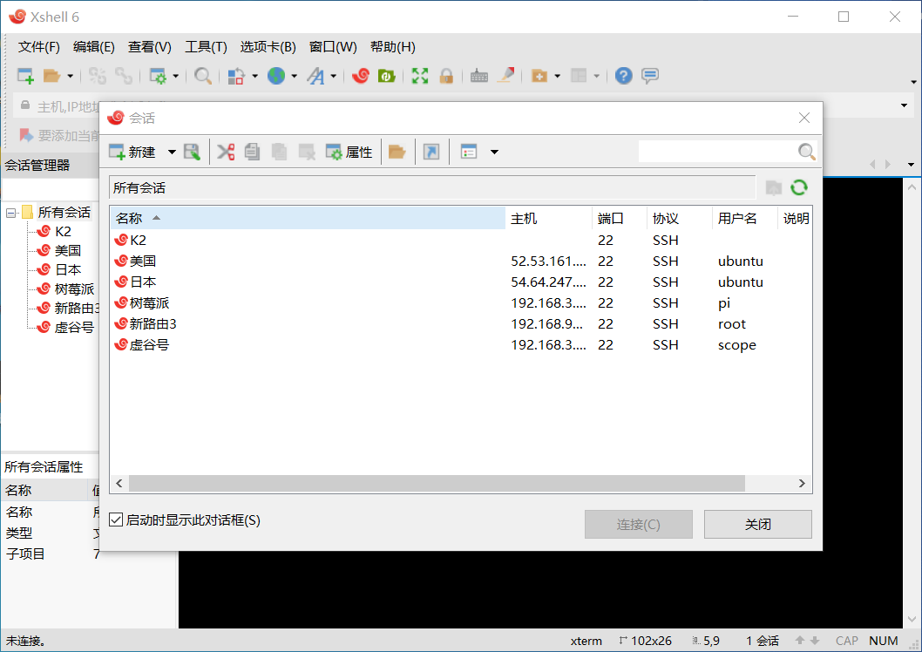

点击新建

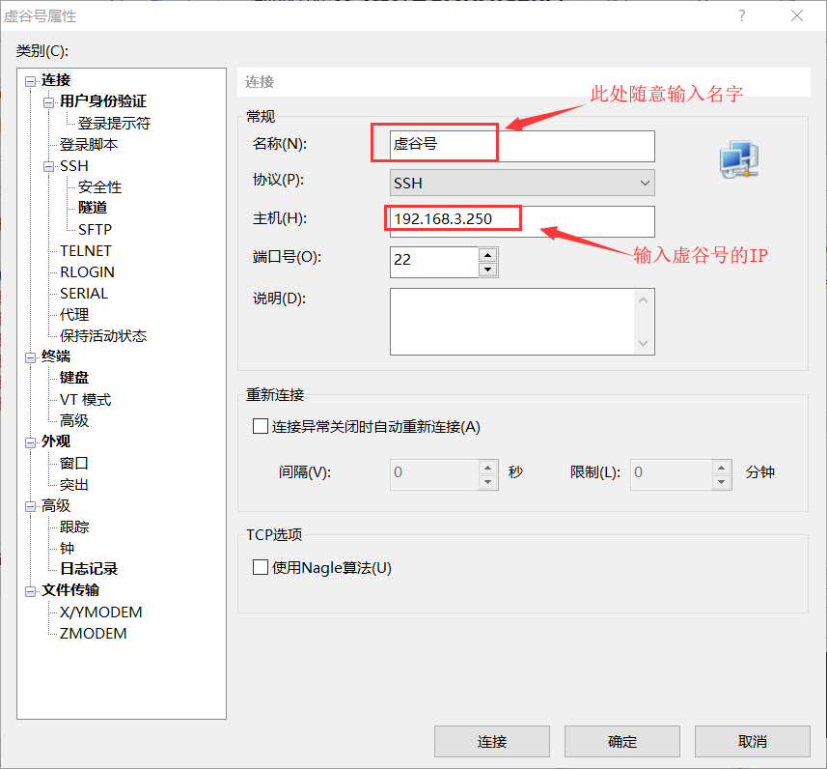

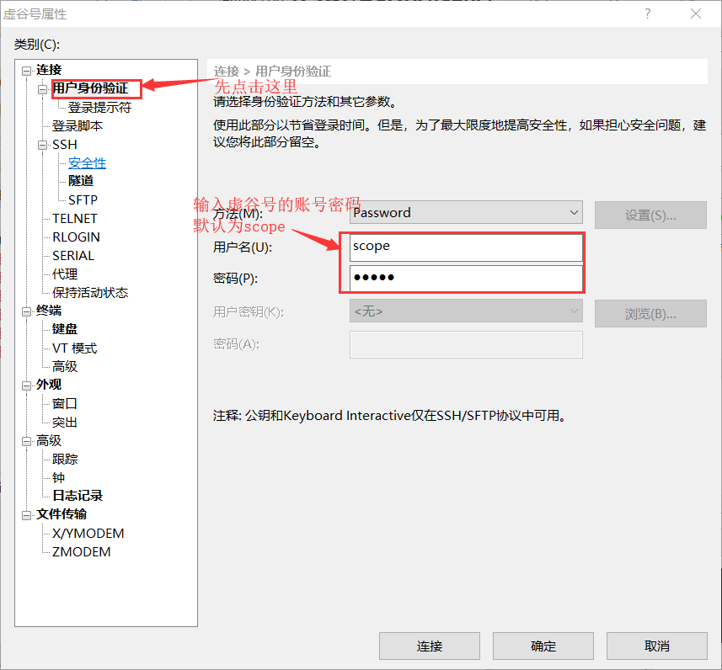

设置完后点击连即可

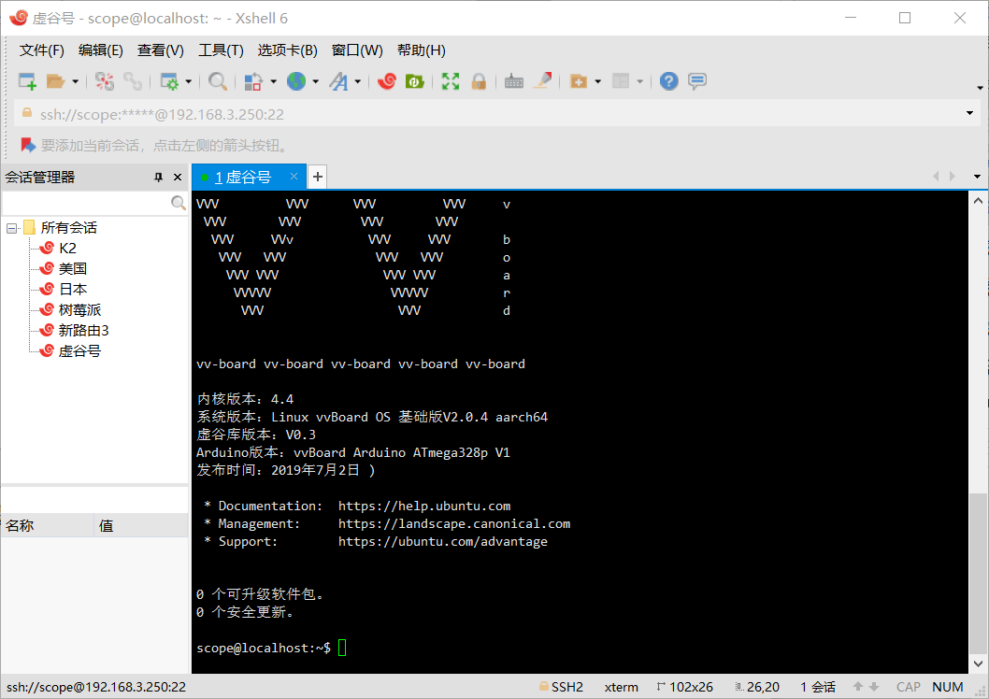

连接SFTP的话可以是使用Xftp/WinSCP

连接方法和连接ssh是一样的

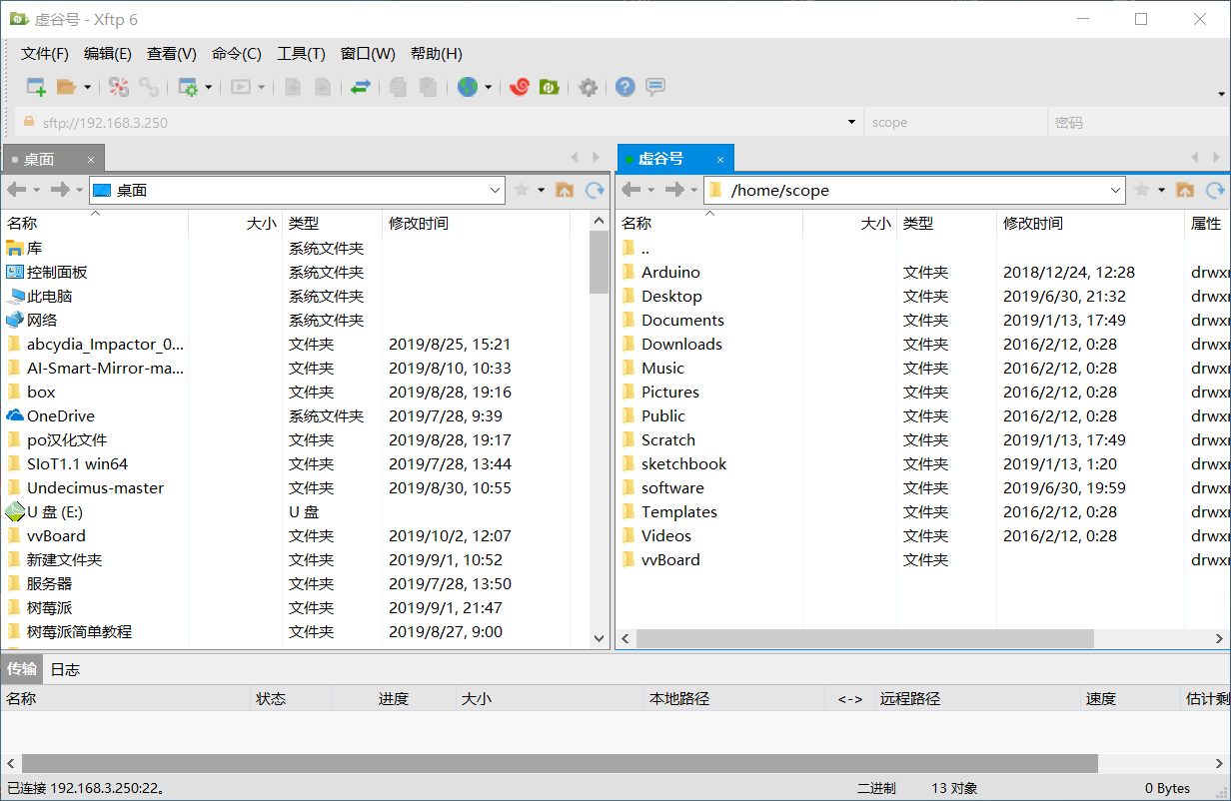

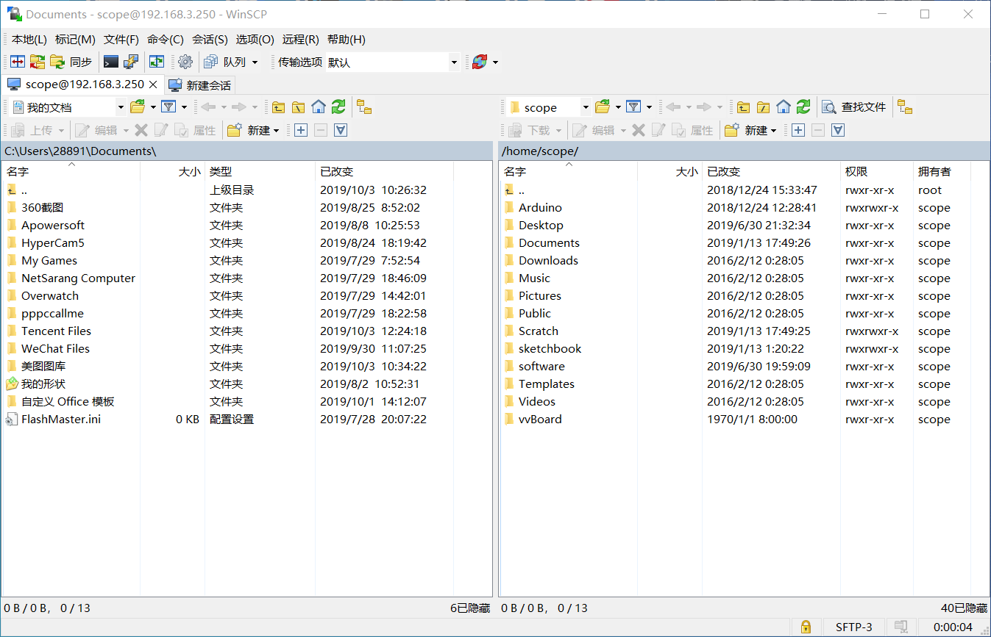

Mac连接方法

首先我们打开终端

按command+空格或者点击搜素输入ter，就可以打开

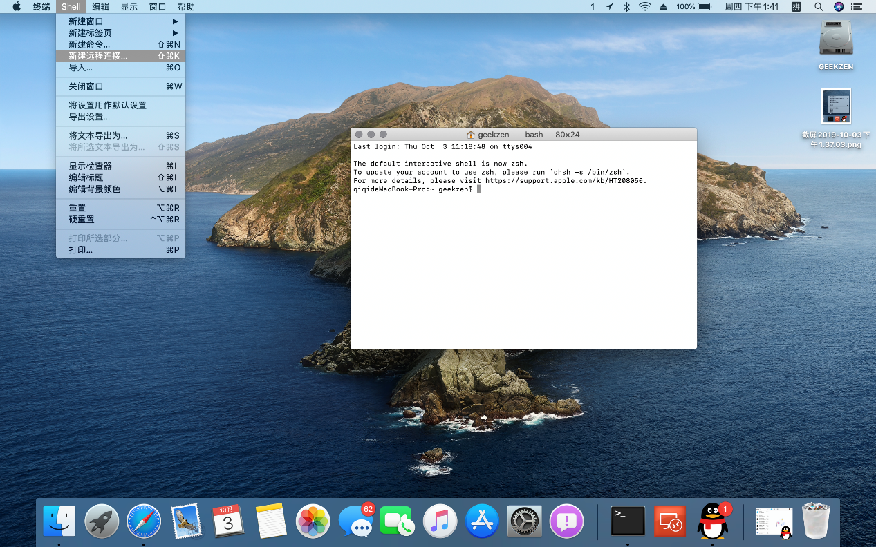

终端打开后可以command+shift+k打开新建远程连接或者，点击菜单shell新建远程连接

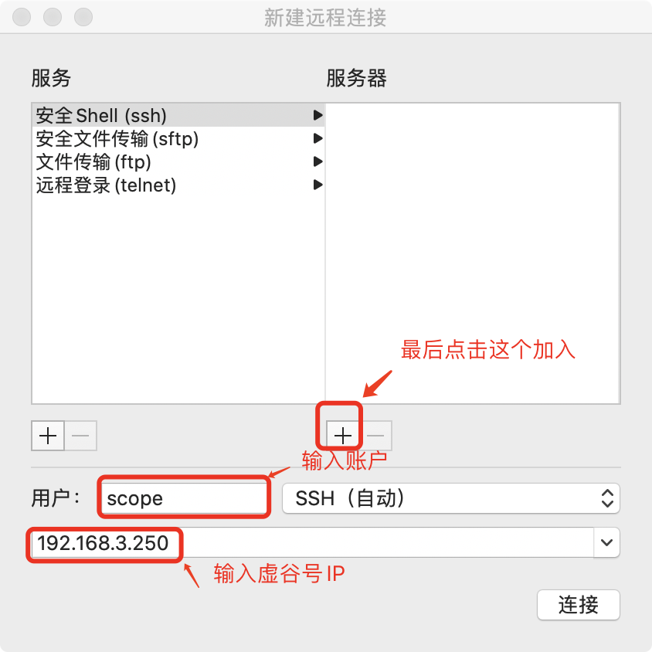

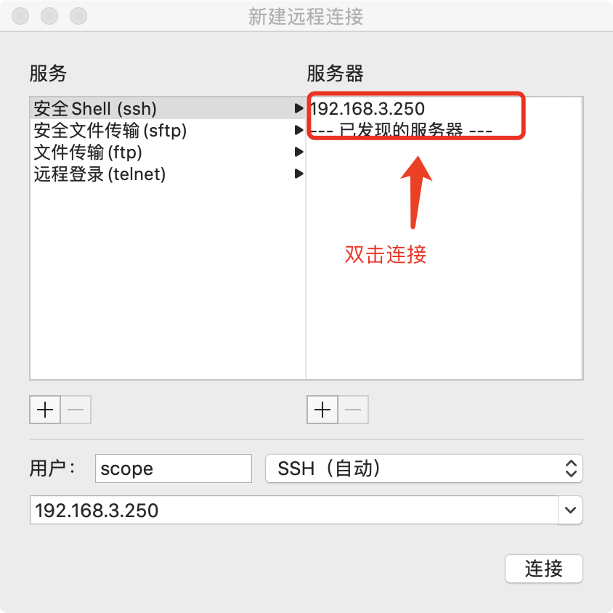

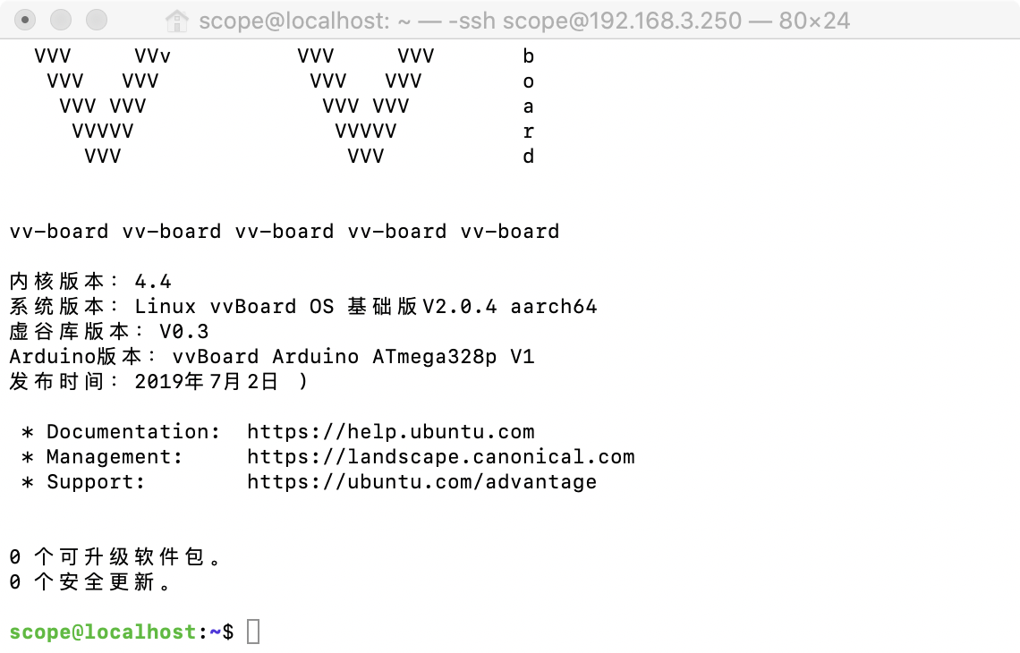

三·远程桌面连接虚谷号

先安装xrdp

sudo apt-get install xrdp

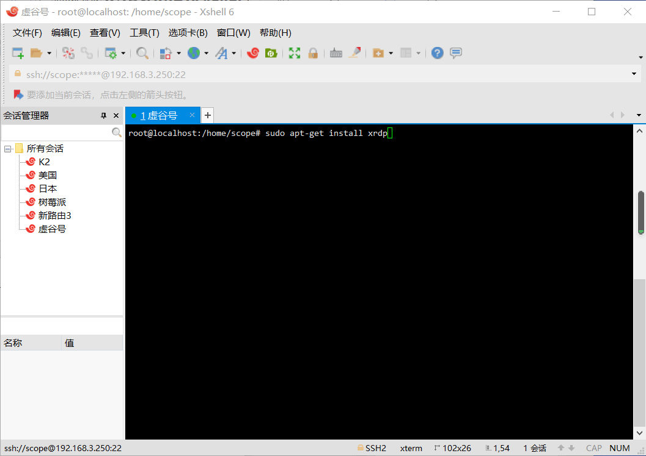

回车后会问你是否安装输入Y继续安装即可

**Windows连接方法**

我们使用Windows自带远程桌面连接软件连接

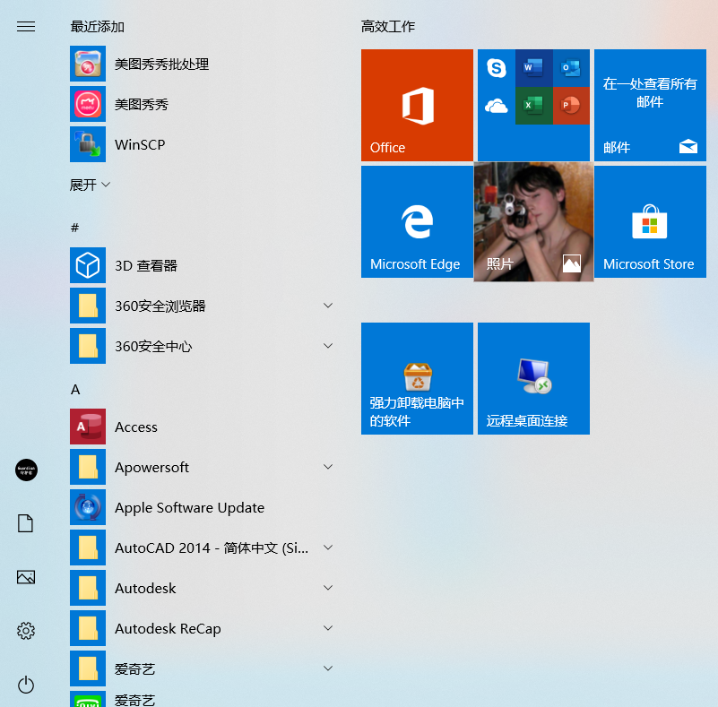

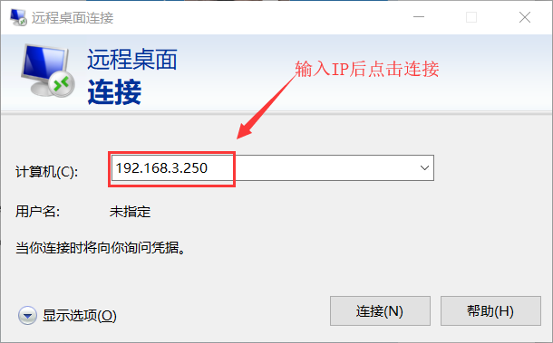

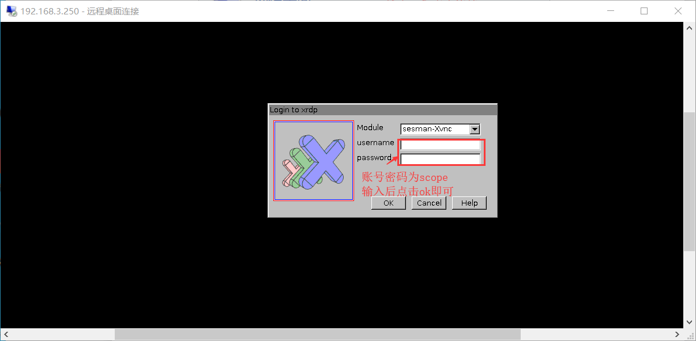

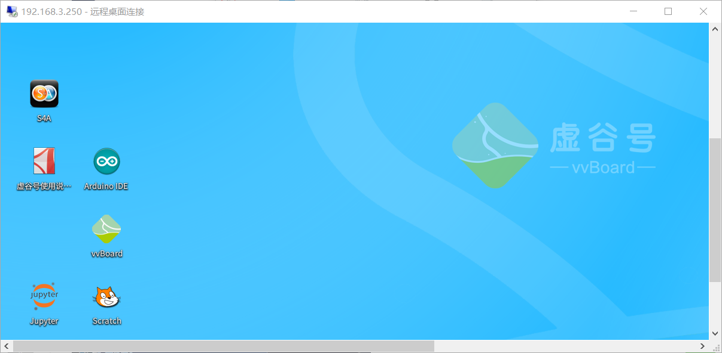

**Mac连接方法**

首先下载MicrosoftRemoteDesktop软件

链接: https://pan.baidu.com/s/13TzBmuXHuD9Na-8FXcxw0w 提取码: n55n

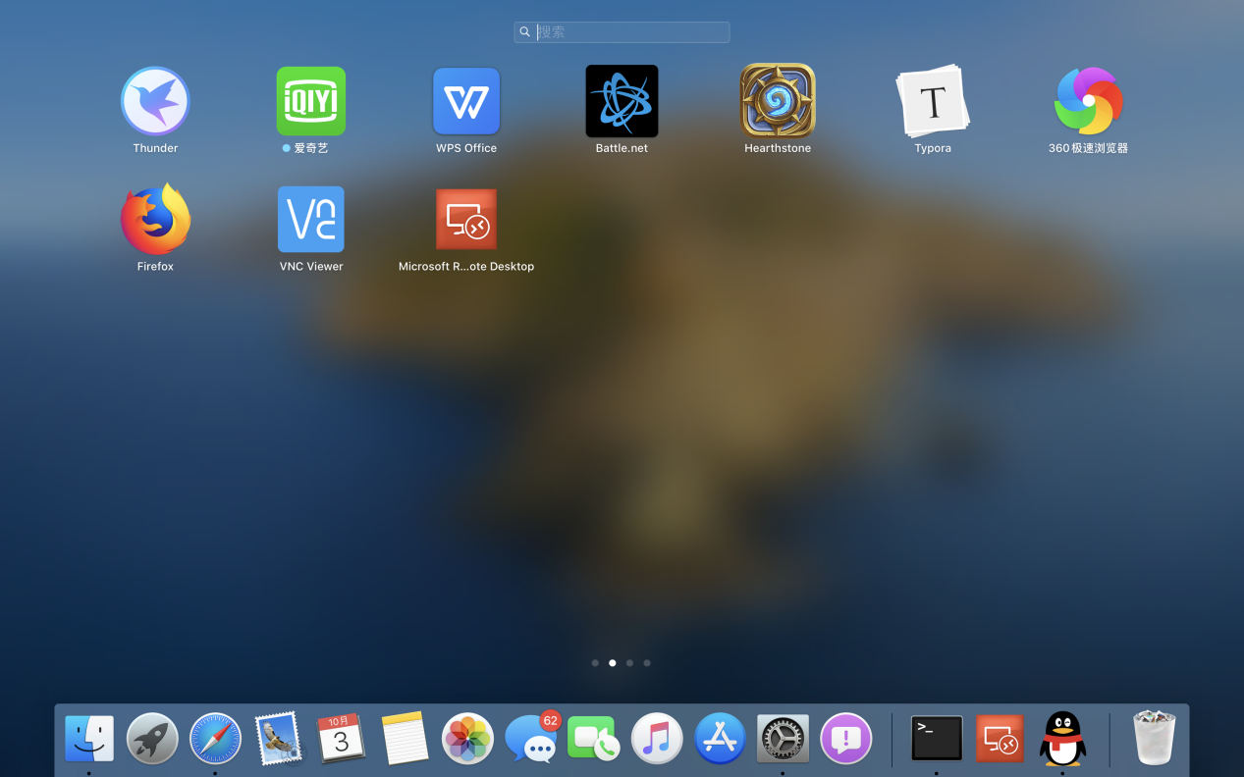

我们打开安装好的MicrosoftRemoteDesktop软件

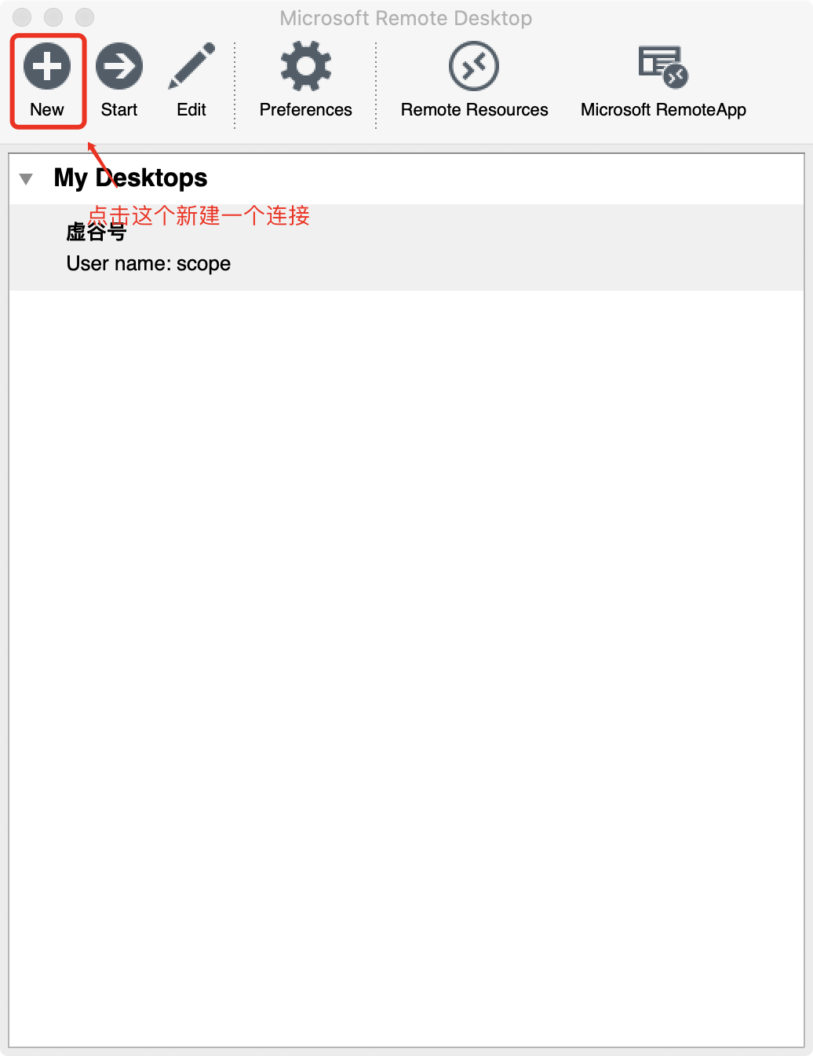

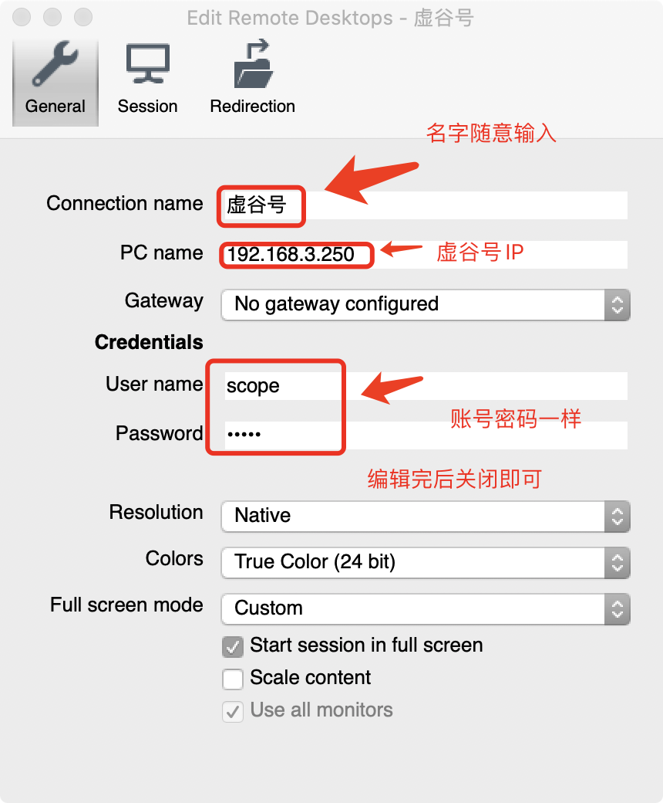

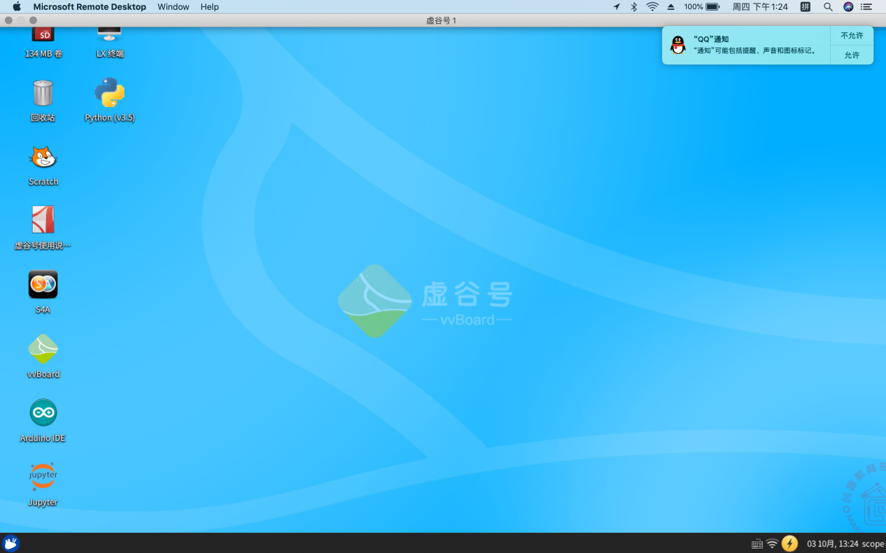

四·虚谷号使用USB摄像头在线拍摄

我们将免驱USB摄像头插到虚谷号上

安装MJPG-streamer的安装过程

设置完摄像头后先安装必要的库

命令行直接敲以下指令：

sudo apt-get update

sudo apt-get install subversion

sudo apt-get install libjpeg8-dev

sudo apt-get install imagemagick

sudo apt-get install libv4l-dev

sudo apt-get install cmake

sudo apt-get install git

git开源的project到本地，编译

sudo git clone https://github.com/jacksonliam/mjpg-streamer.git

cd mjpg-streamer/mjpg-streamer-experimental

每次使用都有输入

make all

sudo make install

使用的如果是USB摄像头

在命令行输入：

./mjpg_streamer -i "./input_uvc.so" -o "./output_http.so -w ./www"

然后打开浏览器输入：

http://你虚谷号IP:8080/?action=stream

就可以使用了

每次使用前都要输入

cd mjpg-streamer/mjpg-streamer-experimental

./mjpg_streamer -i "./input_uvc.so" -o "./output_http.so -w ./www"

